今日动态
2024.12.20
一、早晨入园
今天应到29，实到27人。其余小朋友们都按时来到了班级，放好个人物品、喝牛奶！
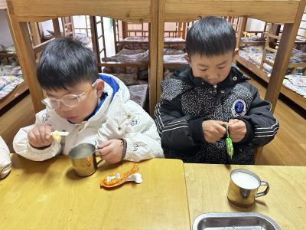 | 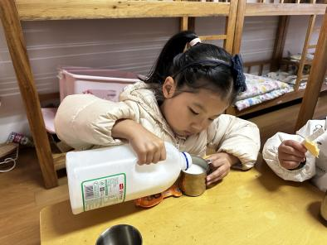 | 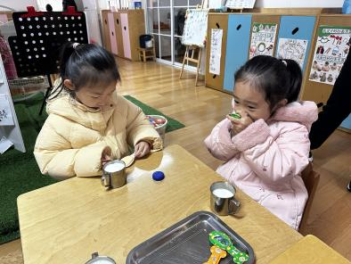
二、区域游戏
小朋友们自主选择区域游戏开展活动。
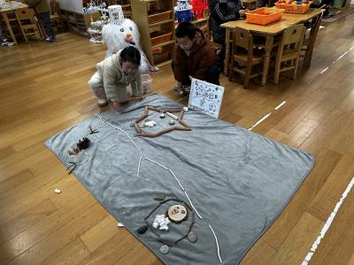  婉婉和肉肉在用各种各样的材料摆放企鹅。 | 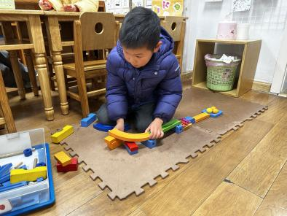  小智在科探区玩过山车比赛。 | 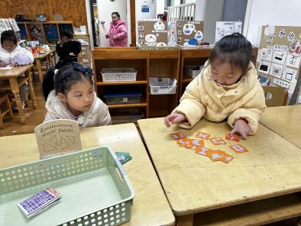  桐桐和安安在玩镜像拼图。
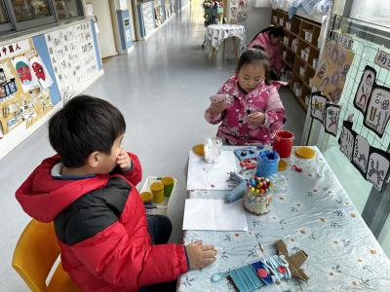  墨墨和六一都在用毛线编织，墨墨编织的是猫头鹰，六一编织的是大树！ | 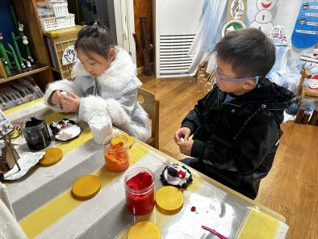  小咪和洛洛在用超轻黏土制作场景。 | 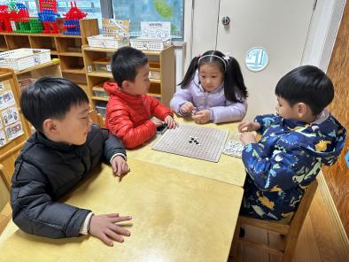  六六和她的小伙伴在轮流下五子棋！
三、户外活动
今天户外活动是跳绳，下周四我们会举行跳绳比赛，小朋友们可以利用这个周末再练一练哦！
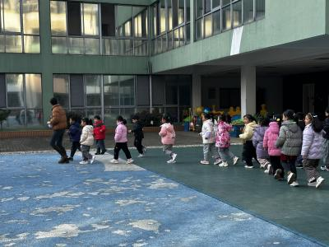 | 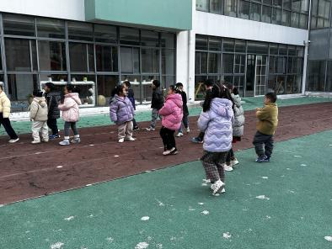 | 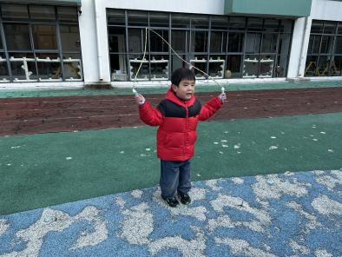
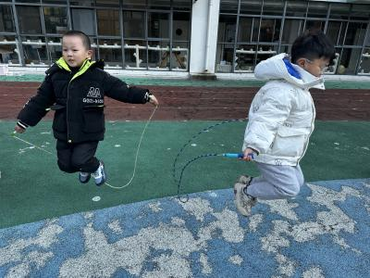 | 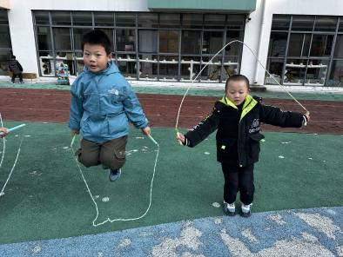 | 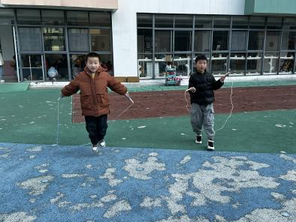
四、集体活动
今天的集体活动是数学《5的分合》。数的分解与组成实质涉及的是一个整体与部分的关系，数的组成真正关系到的是数的加法。5的分解与组成有1和4，2和3，3和2,4和1这四种情况。本次活动主要通过分豆豆、分点卡等活动让幼儿在操作中学习感知5的分解与组成，同时可以发现简单又不重复分的方法。
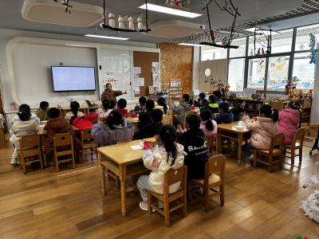 | 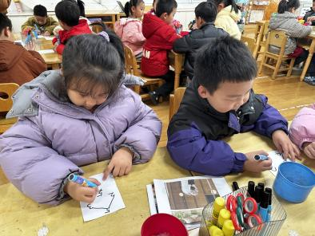 | 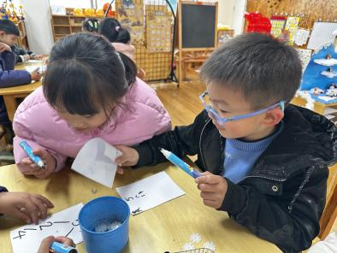
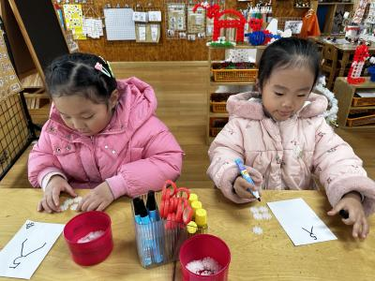 | 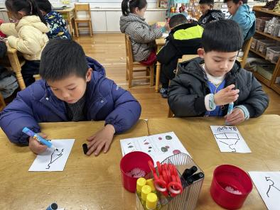 | 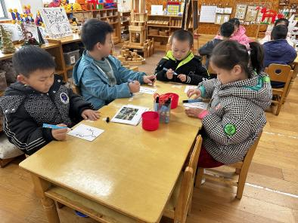
五、温馨提示
1.冬天到了，你发现冬天的秘密了吗，你在什么地方发现了冬天的什么秘密？可以结合冬季天气的变化、冬天的动植物，冬天的人们和活动等，找一找冬天的特征，可以是实物、图片、图书、记录纸等多种形式，于周一带至班级，感谢大家的配合。
2.下周一开展升旗仪式，记得穿校服。没有特殊情况，下周一参加护旗手和升旗手、国旗下表演、国旗下讲话的小朋友尽量不要请假哟~~这几天再练一练动作，表演的小朋友动作和音乐都要熟悉哦~
3.今天没有延时班，3点40分放学，请转告接送家长。另外，今天会把被子带回去，请假的幼儿放学时记得来拿被子。

